Школьный музей как средство патриотического воспитания школьников
В современных условиях роль школьных музеев стала значительно возрастать. Во многом это связано с тем, что направления работы школьных музеев достаточно обширны, что позволяет активно включать его в целостный образовательный, воспитательный процесс.
Школьный музей обладает практически неограниченным потенциалом воспитательного воздействия на умы и души детей и подростков. Участие в поисково-собирательной работе, встречи с интересными людьми, знакомство с историческими фактами помогают учащимся узнать историю и проблемы родного края изнутри, понять, как много сил души вложили их предки в экономику и культуру края, частью которого является семья и школа. Это воспитывает уважение к памяти прошлых поколений, бережное отношение к культурному и природному наследию, без чего нельзя воспитать патриотизм и любовь к своему Отечеству, к малой родине.
Целью школьного музея в Чишминской средней школе №2 села Чишмы Чишминского района Республики Башкортостан является повышение интереса детей к истории родного села и привлечение их к исследованию и изучению судеб односельчан, их вклада в Великую Отечественную войну. С помощью краеведения, школьники осознают, что история их родного села является составной и значимой частью истории большой страны, которой можно гордиться.
Работа организована на основе самоуправления, осуществляемого советом музея. Совет музея ежемесячно рассматривает различные вопросы деятельности, определяет задания для поисковых групп, намечает план тематических бесед и экскурсий. Для проведения бесед действует лекторская группа учащихся, которая может провести экскурсии по всем разделам музея.
Музей имеет богатую историю. Он был основан в 1979 году. В том же году за большую поисково-исследовательскую, общественно-полезную работу, создание интересной экспозиции и успехи в воспитании учащихся ему было присвоено звание «Школьный музей».
У истоков основания школьного музея стояла Тимашева Ляля Тагировна, Заслуженный учитель школы РСФСР, ее имя занесено в Книгу почета Республиканской Детской туристско-экскурсионной станции. С 1958 по 1983 годы работала учителем географии в нашей школе. География осталась на всю жизнь самым любимым предметом для многих ее выпускников. В течение 20 лет руководила исследовательской работой учащихся-юных гидрологов по изучению озер Башкортостана по заданию Казанского отдела гидрологии Академии наук СССР, Башкирского отделения географического общества СССР. Под руководством Ляли Тагировны были описаны все крупные озера Башкирии. В походах юные краеведы получали практические навыки исследовательской работы, способствовавшие формированию у учащихся активности, любознательности, помогали им в профессиональной ориентации. Этот уникальный материал хранится в музее, используется нынешними юными краеведами в исследовательских работах.
Продолжателем музейного дела с 1983 года стала ученица Ляли Тагировны Ибрагимова Флюра Зуфаровна – Заслуженный учитель Республики Башкортостан. Под ее руководством музей был обновлен новыми экспонатами, собранными активом школьного музея в ходе поисковых экспедиций, описаны все озера окрестностей нашего села, паспортизированы крупные промышленные, сельскохозяйственные объекты Чишминского района. Результатом огромной поисковой работы по изучению истории села Чишмы в годы Великой Отечественной войны, встреч с ветеранами и тружениками тыла, записей их воспоминаний стал рукописный альбом «Память».
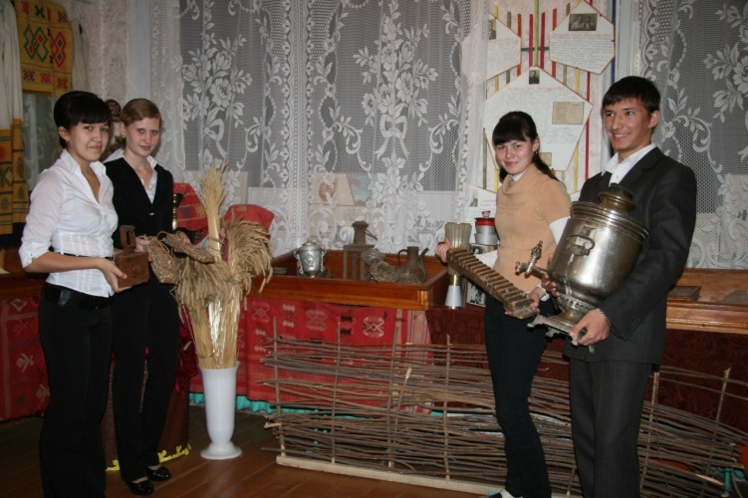

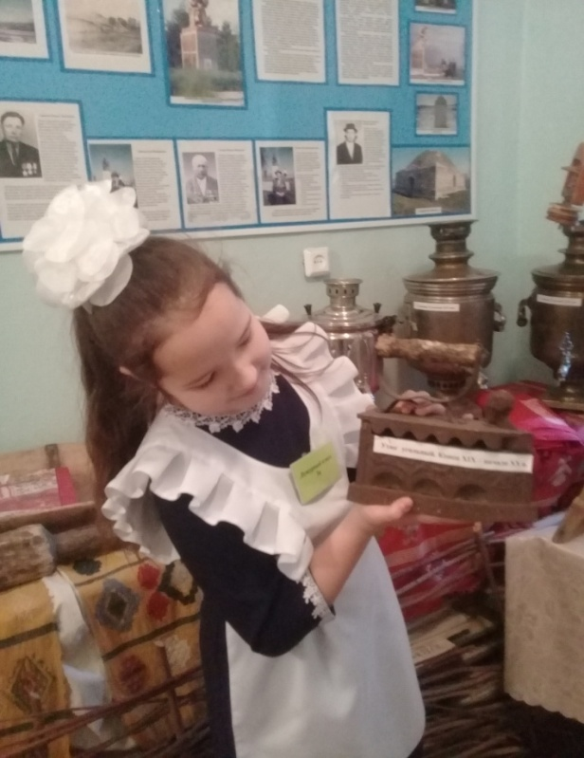
На данное время в музее хранятся уникальные предметы домашней утвари: резная прялка, самовары, патефон и многое другое. О старинном экспонате – угольном утюге, пятиклассница Насырова Инзэль, в этом учебном году написала исследовательскую работу, и на XII Районной научно-практической конференции «Интеллект будущего» в рамках Малой детской Академии в секции «История» заняла первое место.
На базе музея работает объединение дополнительного образования клуб «Краевед», руководителем которого с 2010 года является автор этих строк. Клуб принимает активное участие в районных, республиканских и всероссийских конкурсах исследовательских работ, у нас есть призеры и победители. Например, Султанова Диля – призер Республиканского конкурса исследовательских работ школьников «Моя малая родина», (2015, 2016), победитель Республиканского конкурса «Дорогами Отечества» (2016), победитель Всероссийских краеведческих чтений юных краеведов-туристов (2017).
На основе школьного музейного материала, семейных архивов и воспоминаний односельчан, активистами музея (Янбарисова Алия, Каримова Лиана, Уразбахтина Эльвина) создан школьный электронный сайт www.pamyat-chishmy.ru о своих односельчанах – участниках Великой Отечественной войны 1941-1945 годов, ветеранах войны и труда.
При оформлении сайта юные краеведы применили изображение установленного в селе Чишмы памятника «Минута молчания», который был открыт 9 мая 1970 года в честь 25-й годовщины Великой Победы, на фоне берез, посаженных выпускниками 1965-го года у старого здания школы.
Самую кропотливую работу потребовало уточнение списков односельчан. Из села Чишмы в разные годы на фронтах Великой Отечественной войны воевали около двухсот человек, из них вернулись 64. Каждую фамилию ребята сверяли с данными книги Шарифа Терегулова «Чишмы-живой родник», 12-го тома книги «Они вернулись с победой», в которой представлены списки военнослужащих из Чишминского района, вернувшихся живыми, 19-го тома книги «Память» со списком погибших, без вести пропавших и умерших от ран военнослужащих, призванных Чишминским РВК, 17-го тома книги «Герои тыла» со списком тружеников, награжденных медалью «За доблестный труд в Великой Отечественной войне 1941-1945 гг.».
На сайте www.pamyat-chishmy.ru приведены сведения об участниках, вернувшихся с войны, а также имена ста десяти жителей с. Чишмы, ценою собственной жизни отстоявших независимость Родины в годы ВОВ, и другая интересная информация. Работа по заполнению сайта продолжается.
За годы функционирования музей посетили более 500 человек. Проходят встречи учащихся с тружениками тыла, с детьми участников Великой Отечественной войны, с ветеранами труда. Проведены экскурсии для учащихся, как своей школы, так и школ района, жителей села. Одним из самых ярких мероприятий за последнее время было торжество, посвященное 100-летнему юбилею нашей школы в 2012-2013 учебном году. В музейной книге отзывов оставили свои пожелания наши выпускники:
Таким образом, школьный музей даёт возможность детям попробовать свои силы в разных видах научной, технической и общественной деятельности. Наша школа живет и развивается, уверенно идет в будущее, в завтрашний день. У нее есть и прекрасное прошлое, которое бережно хранится в школьном музее и является достоянием каждого ученика и учителя, предметом гордости и восхищения.

